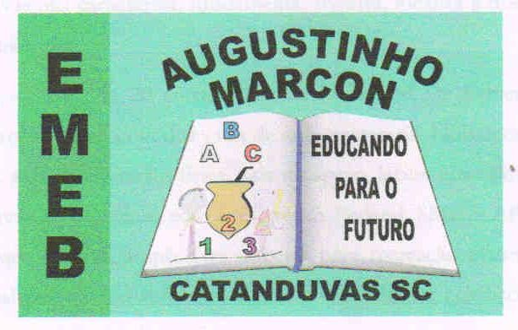 | Escola Municipal de Educação Básica Augustinho Marcon. Catanduvas, maio de 2021.  Diretora: Tatiana Bittencourt Menegat.  Assessora Técnica Pedagógica: Maristela Apª. Borella Baraúna. Assessora Técnica Administrativa: Margarete Petter Dutra.  Professora: Jaqueline Demartini. Aluno:........................................................  Disciplina: Inglês

ATIVIDADE DE INGLÊS - 4º ANO - 17 A 21 DE MAIO.
Catanduvas, May 17th 2021
Today is Monday
Spelling bee - Concurso de ortografia/Soletrando
Na Apostila Aprende Brasil:
- Leia, ouça e repita o diálogo da atividade 1 da página 6.
- Leia, ouça e repita a pronúncia dos números até 60 na página 6.
- Copie os numbers no seu caderno.
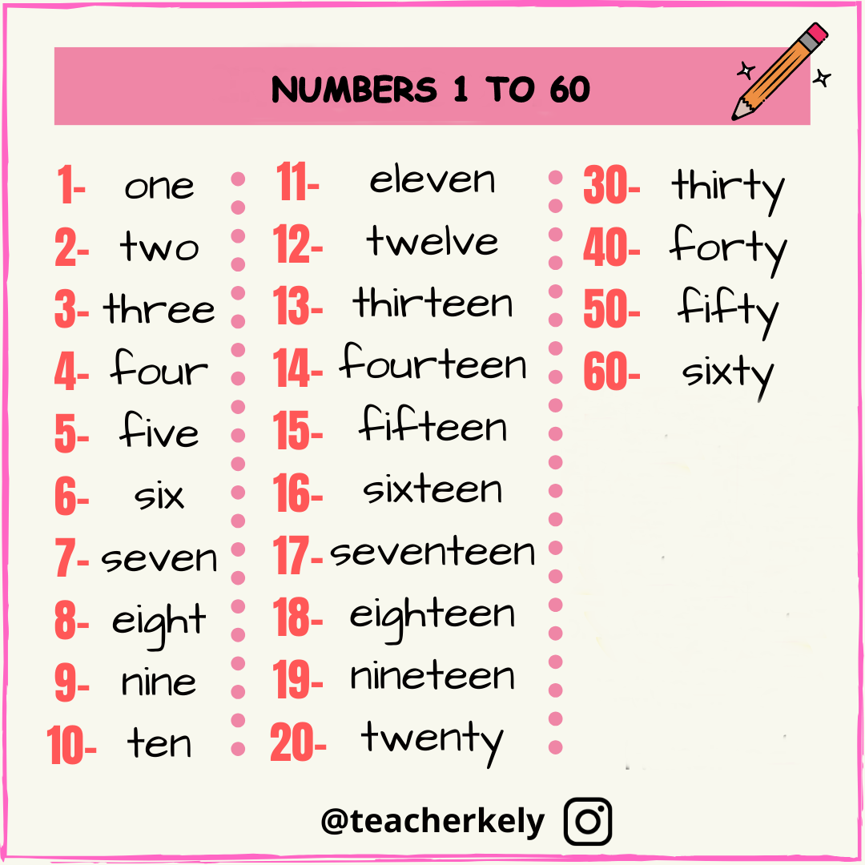
- Por fim pratique o alfabeto soletrando alguns numbers.

RECADOS IMPORTANTES:
Os áudios para a realização das atividades são enviados no grupo do WhatsApp.
Cole as atividades no caderno de Inglês na ordem correta. Observe a data que está no início.

